**КОЛЯДКИ.**

В давние времена на Руси с нетерпением ждали Рождества. А когда оно наступало, празднование сопровождалось большим весельем, песнями, всевозможными переодеваниями. Можно сказать, создавались настоящие театральные действа, в которых участвовали и большие, и маленькие, и старые. Особенно такому празднованию радовались дети. Они принимали активное участие в праздновании. В наши дни, к большому сожалению, никто конечно уже не наряжается, но Буцыгина Татьяна Владимировна, воспитатель группы «Пчёлка» со своими воспитанниками решили вспомнить русские народные обряды и традиции и организовать проведение колядок в детском саду.

 Татьяна Владимировна провела большую предварительную работу:

Познакомила детей с атрибутами и персонажами обряда колядования;

Разучила с детьми святочные песни, колядки, игры и хороводы;

Объяснила значение слов «коляда», «колядки», «колядовщики», «авсень»;

С помощью родителей подготовила костюмы, гостинцы для колядующих.

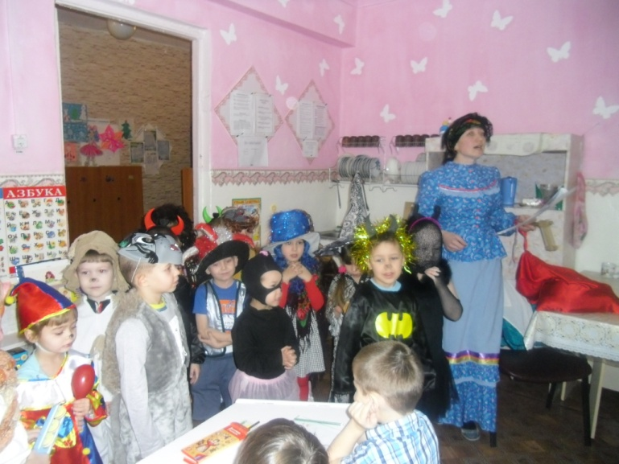

Буцыгина Т.В. и группа «Пчёлка».

Идею Татьяны Владимировны поддержали воспитатели других групп.

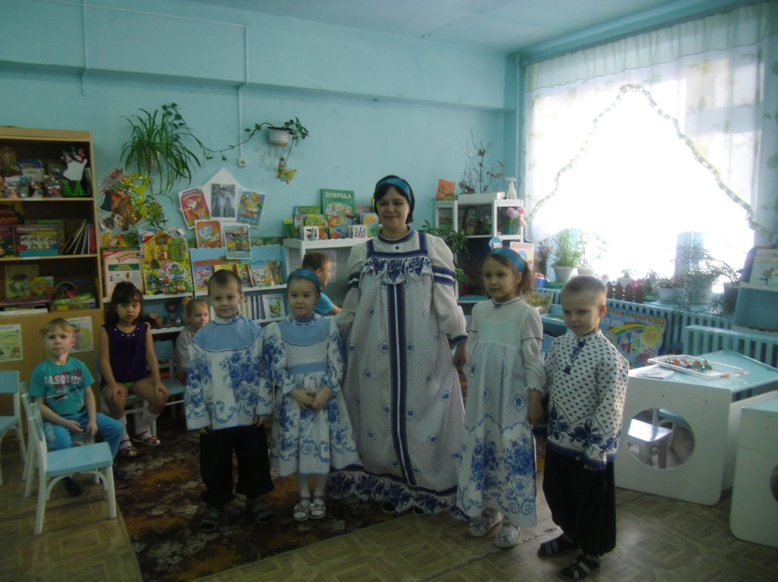

Закирова Оксана Михайловна, группа «Вишенка».

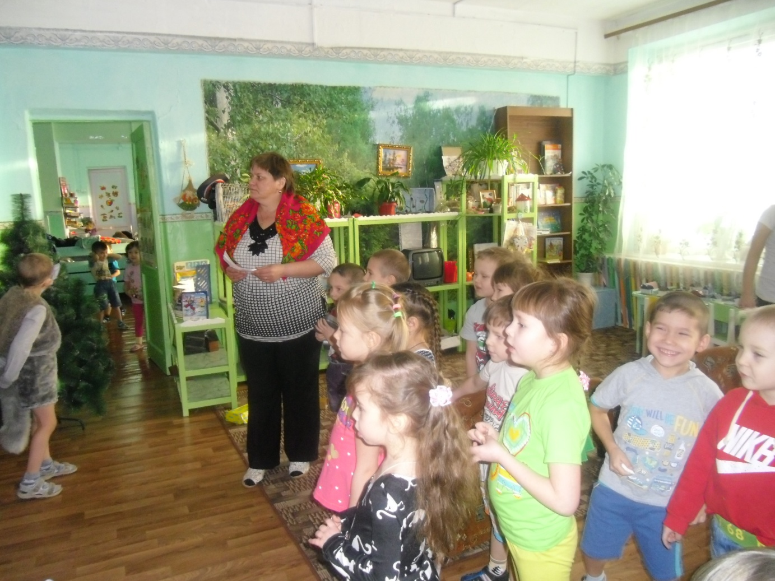

Лунина Людмила Владимировна, гр. «Котята».

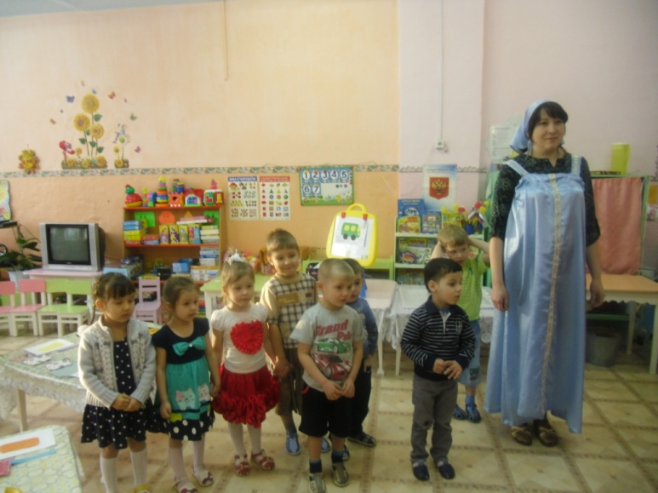

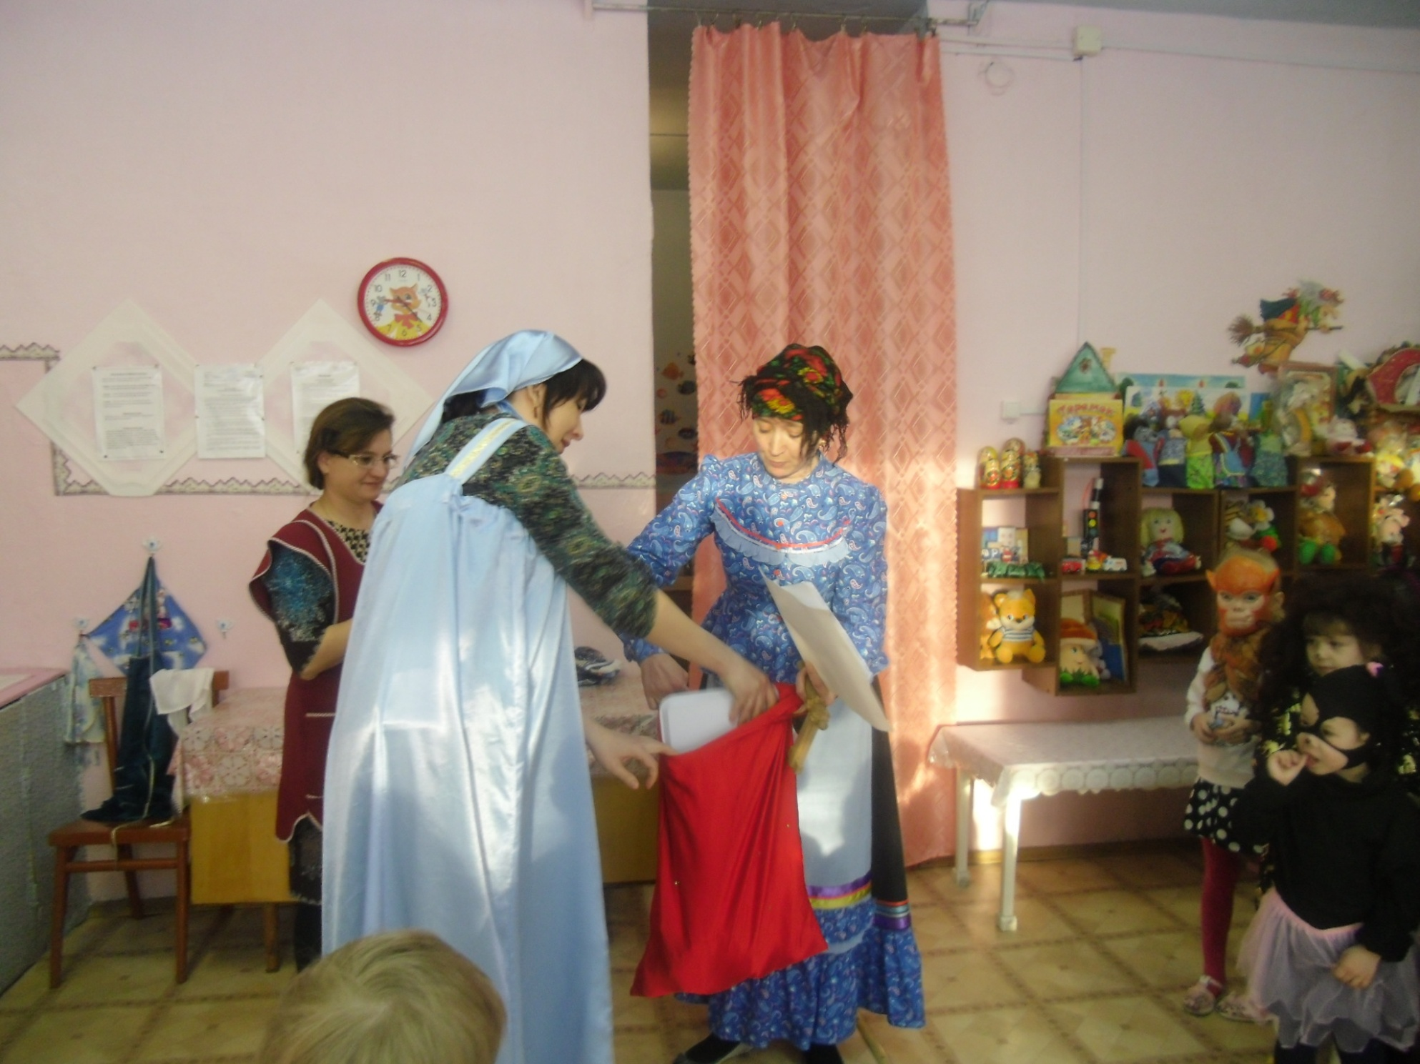

Дмитриева Наталья Николаевна, гр. «Лучики».

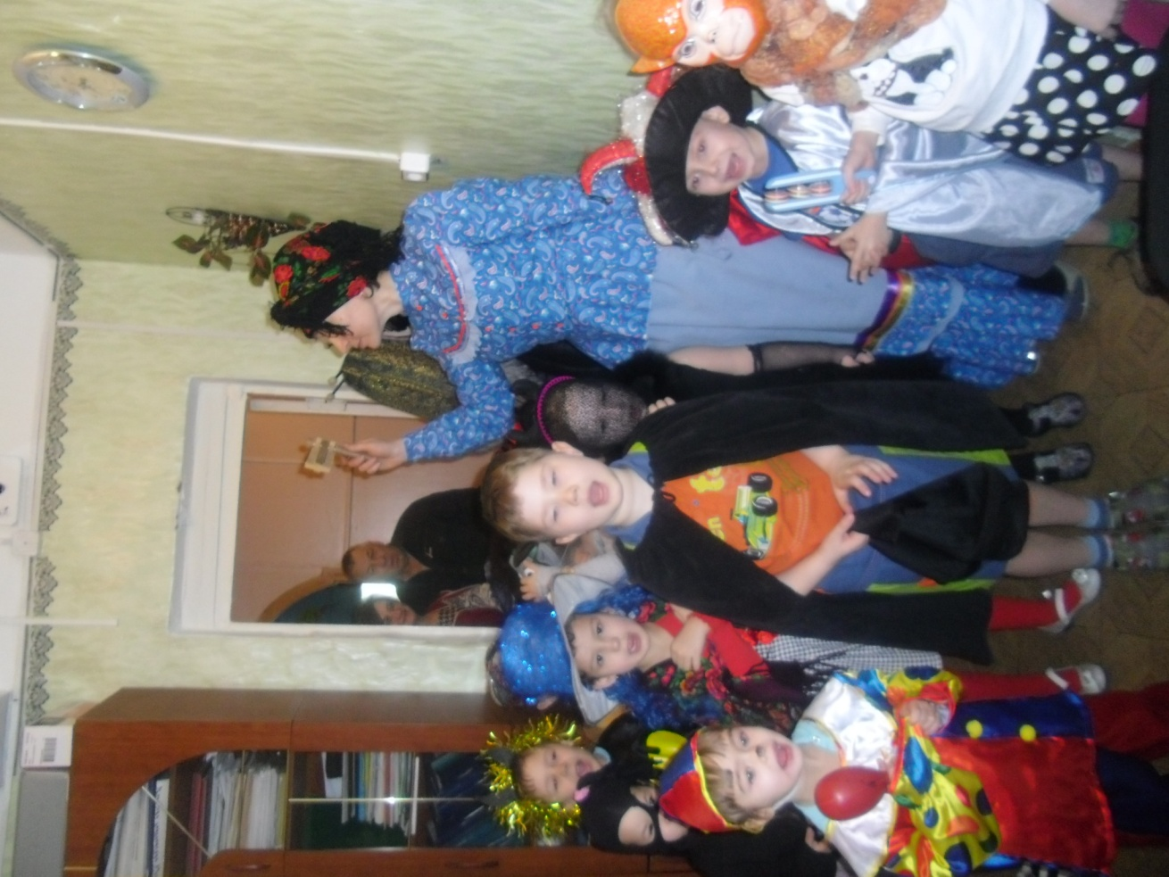

В гостях у завхоза.

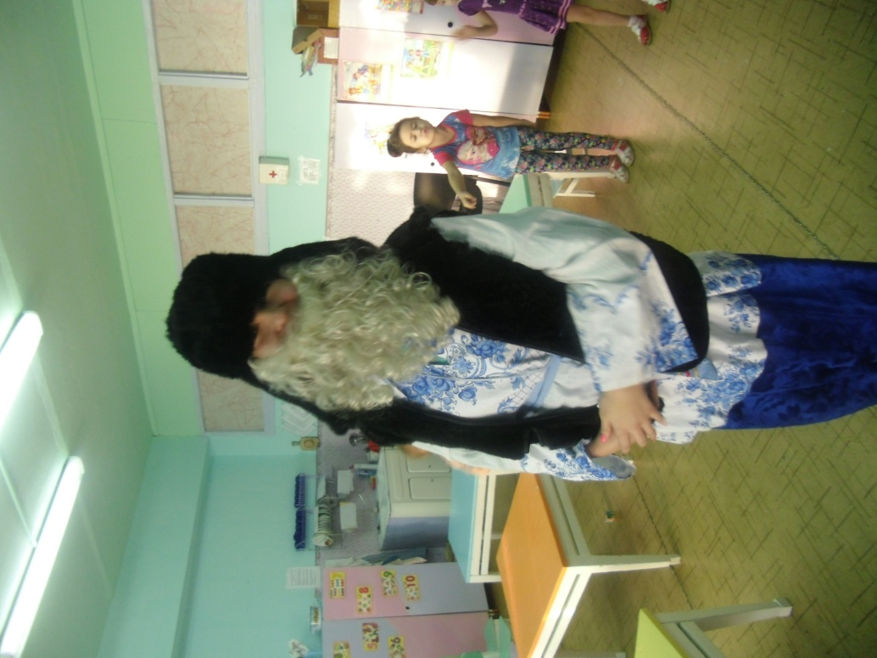

Черепанова Елена Николаена.

В гостях у группы «Зайчата».

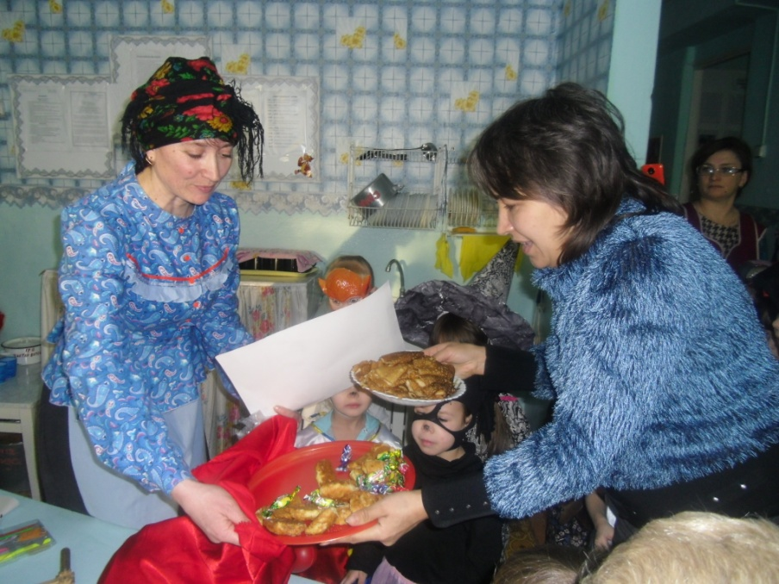 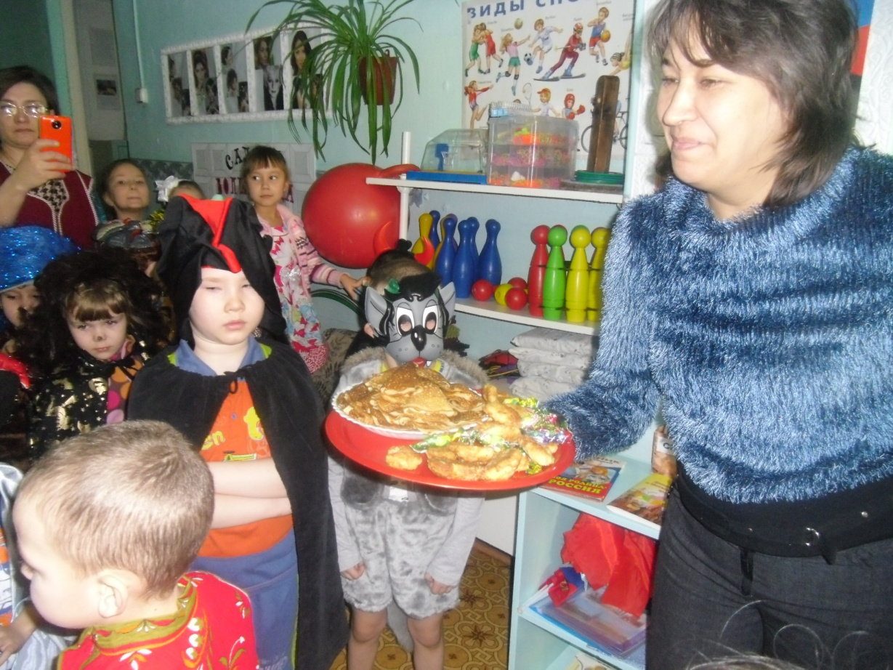

Русенко Наталья Геннадьевна.

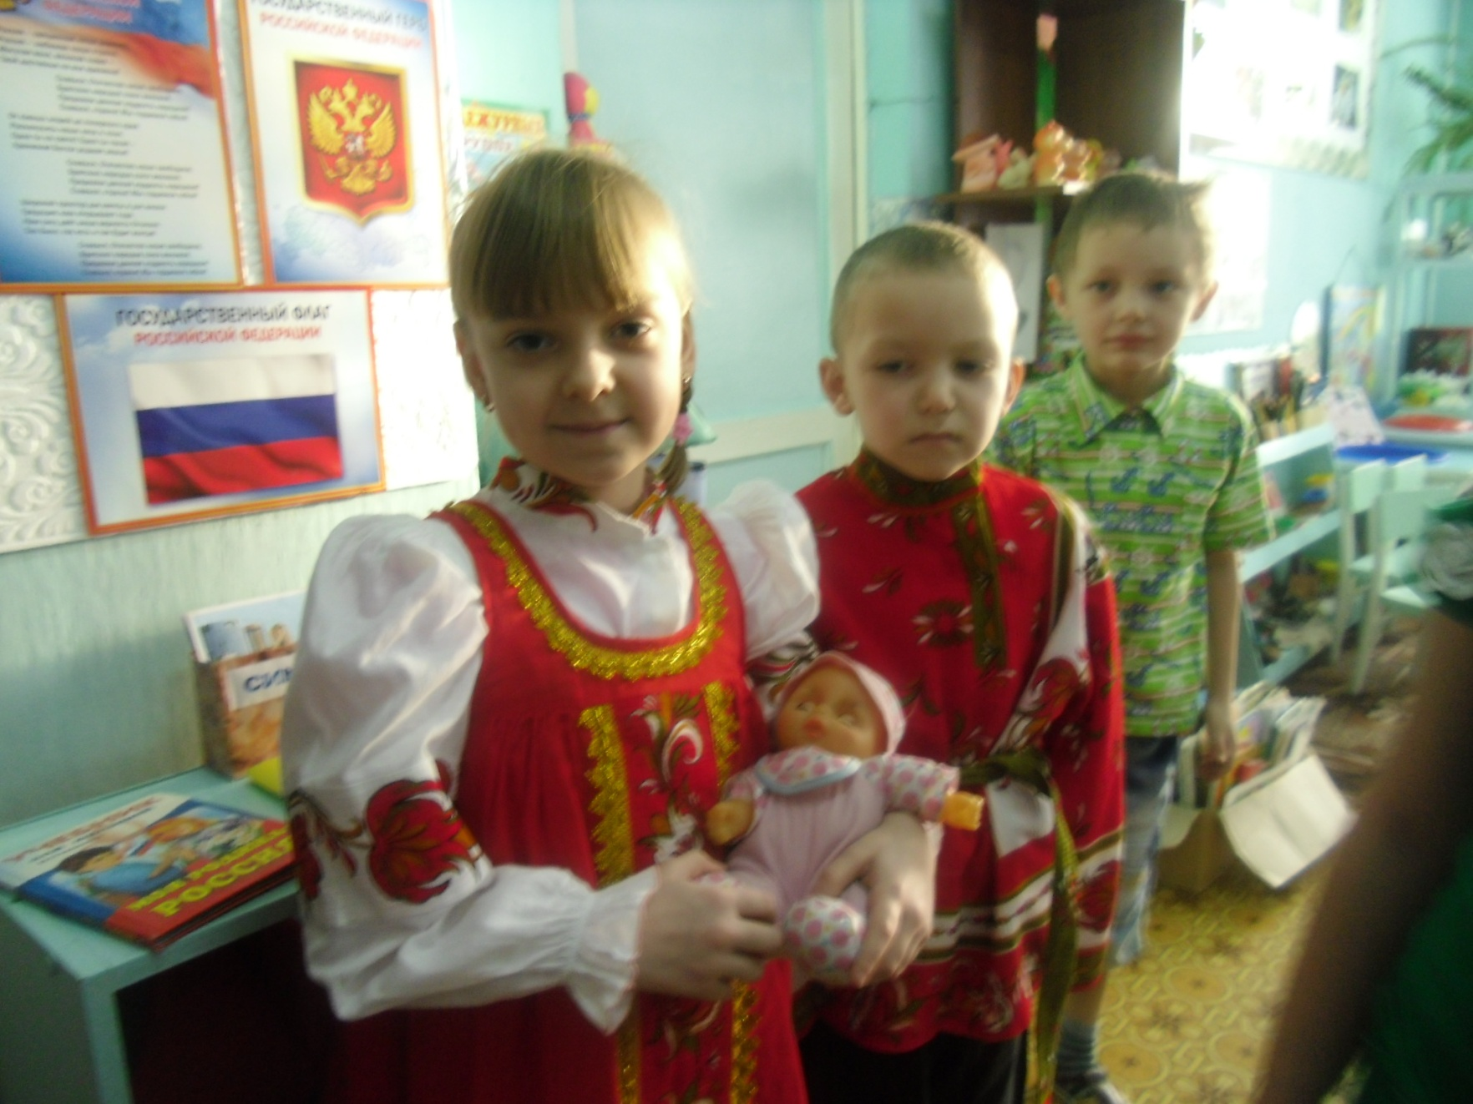

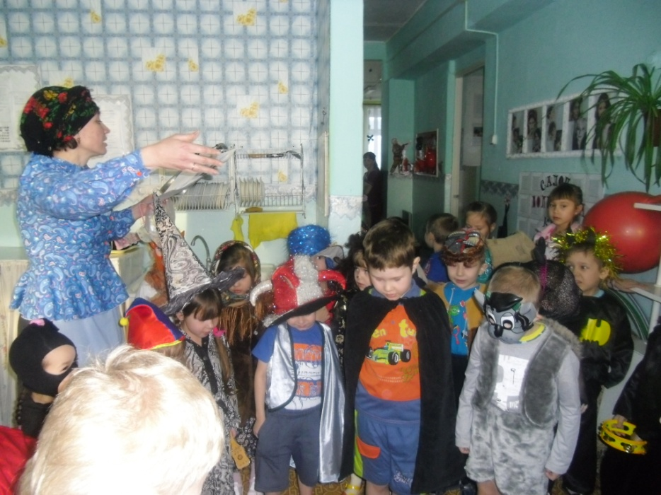 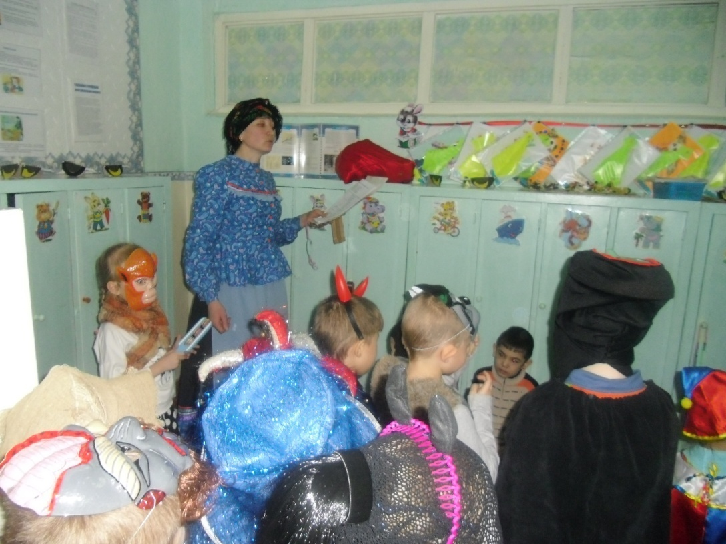

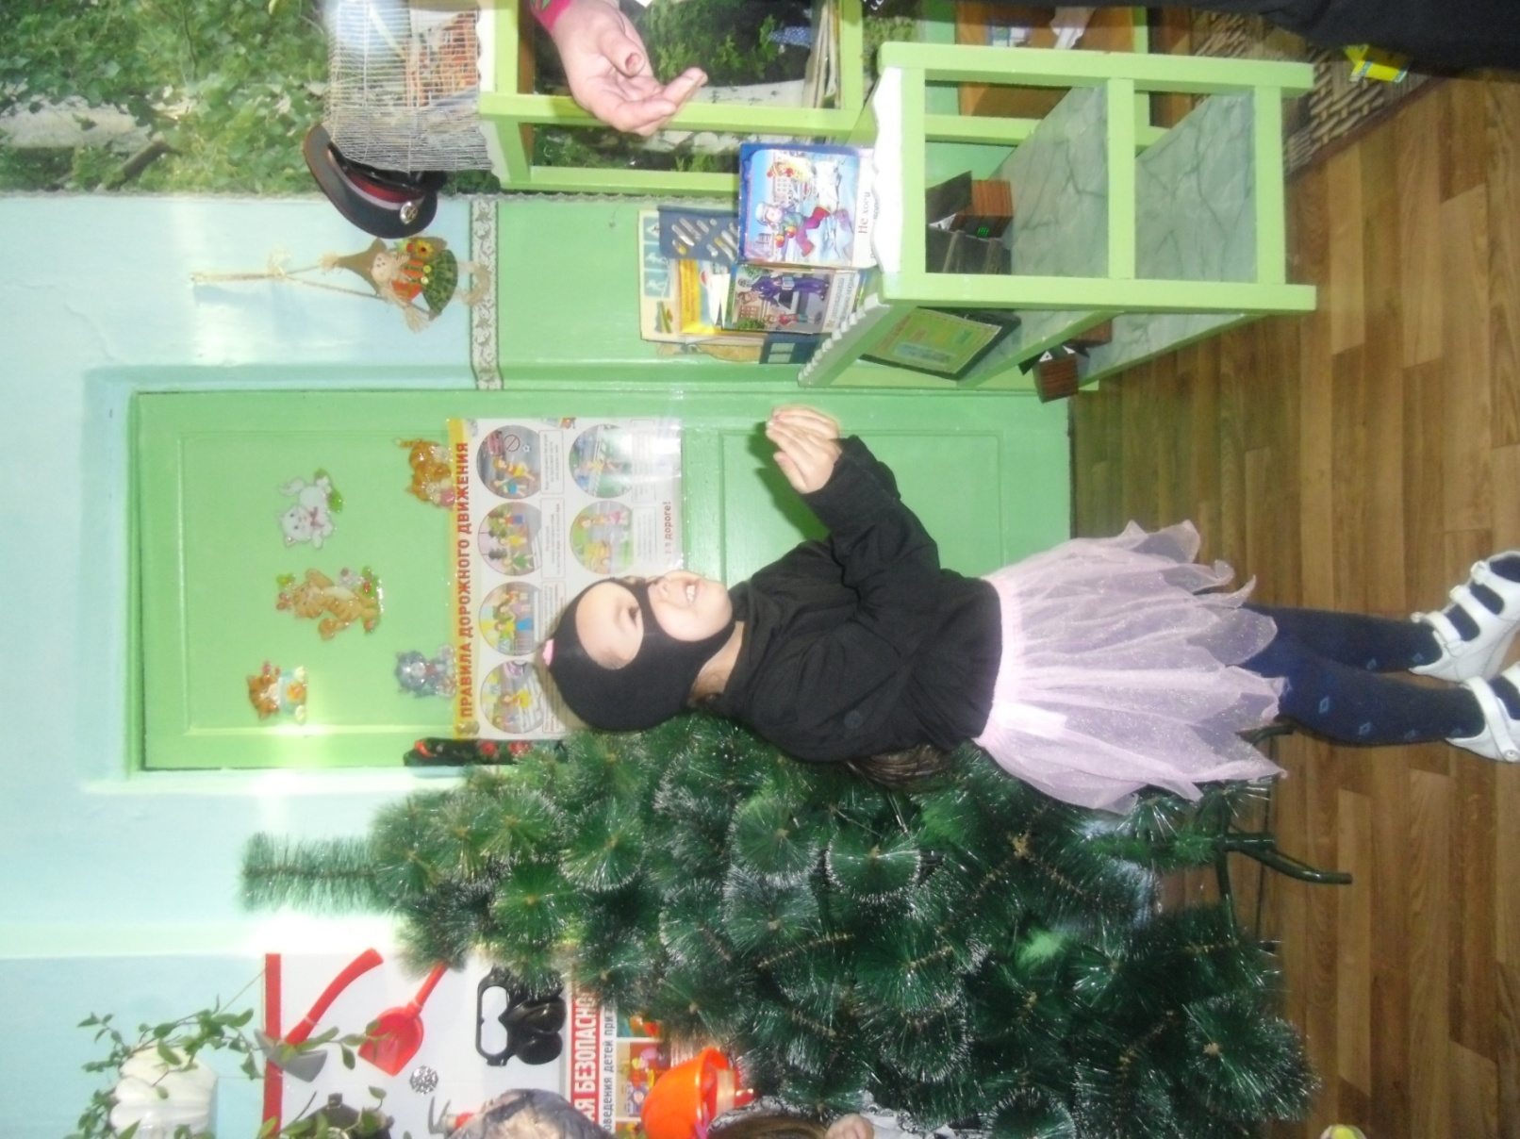

Коляда, коляда,  
Ты подай пирога,  
Или хлеба ломтину,  
Или денег полтину,  
Или курочку с хохлом,  
Петушка с гребешком!  
Отворяйте, хозяева, сундучки,  
Вынимайте пятачки!  
По копеечке давайте Колядовщикам!

А теперь можно и чай попить с пирогами да блинами!

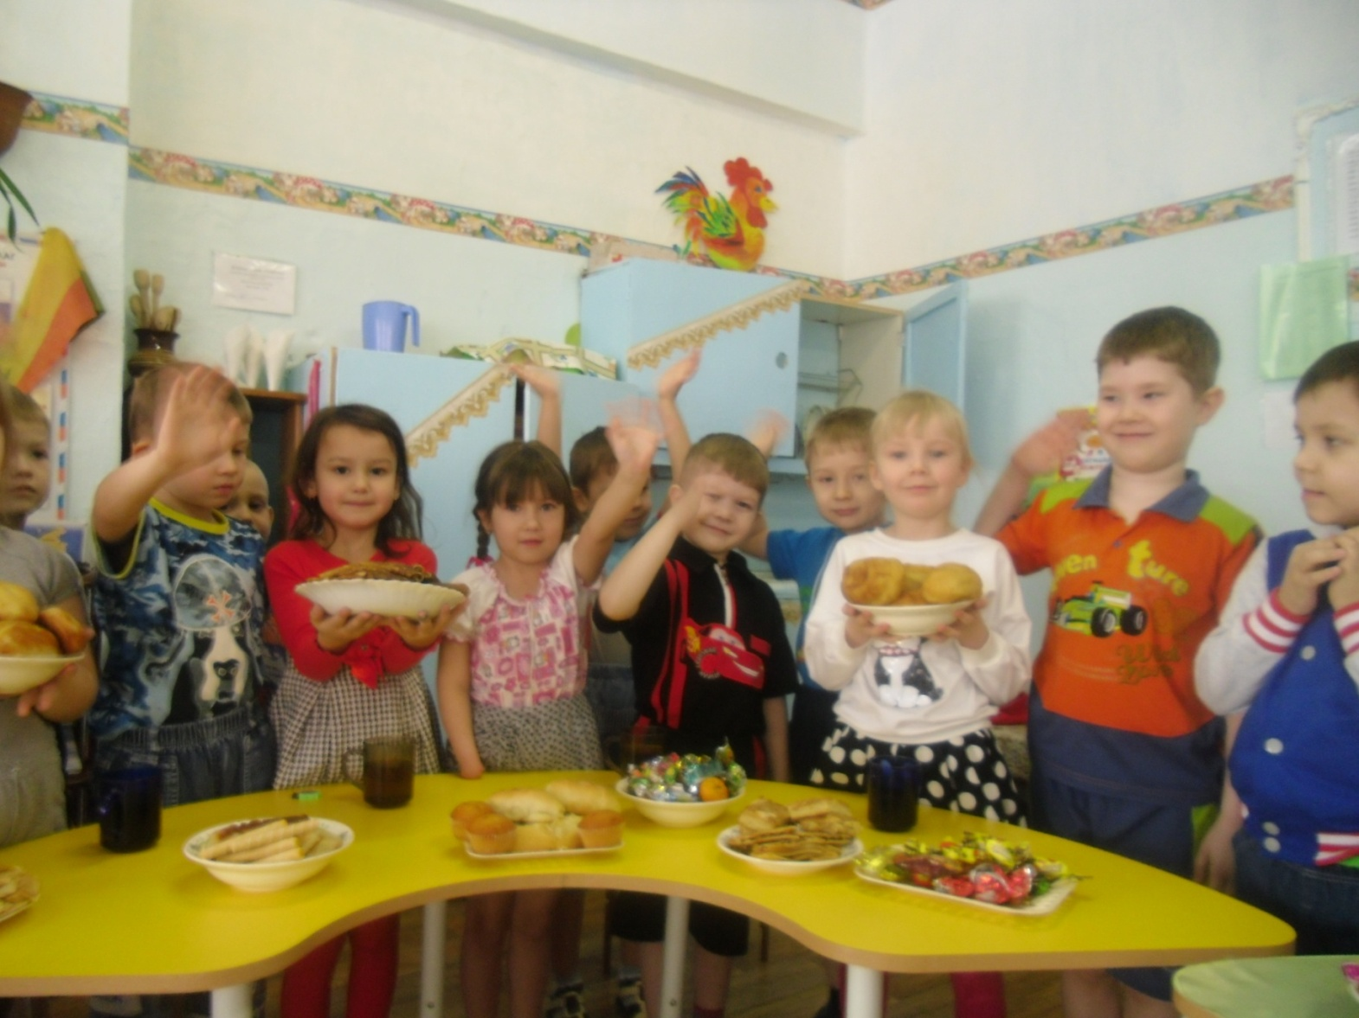

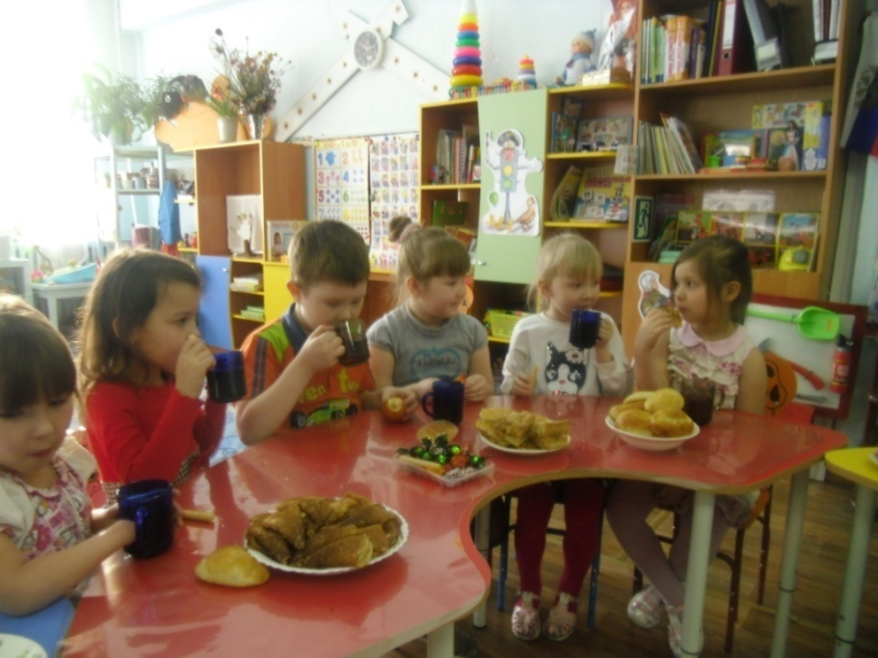 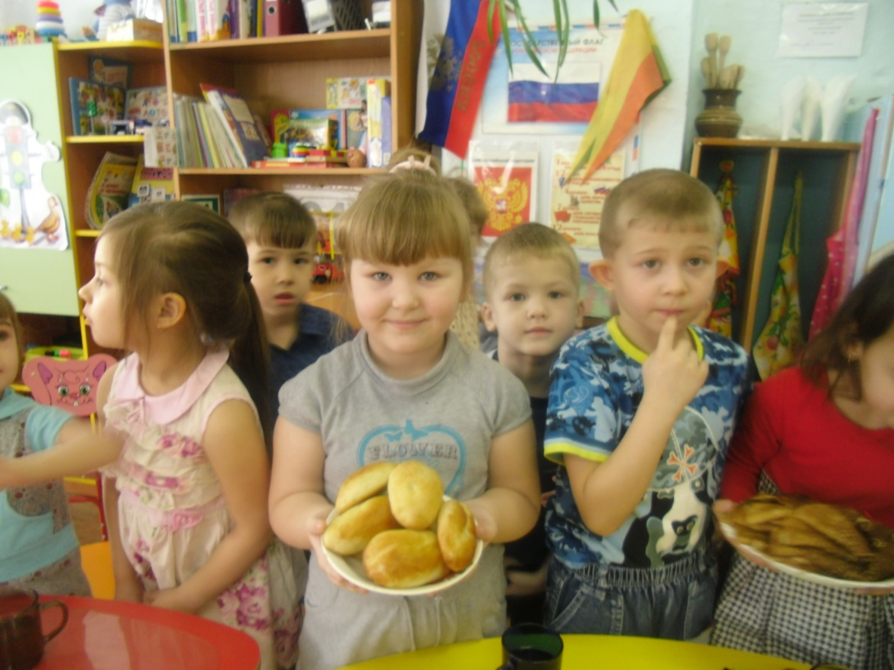

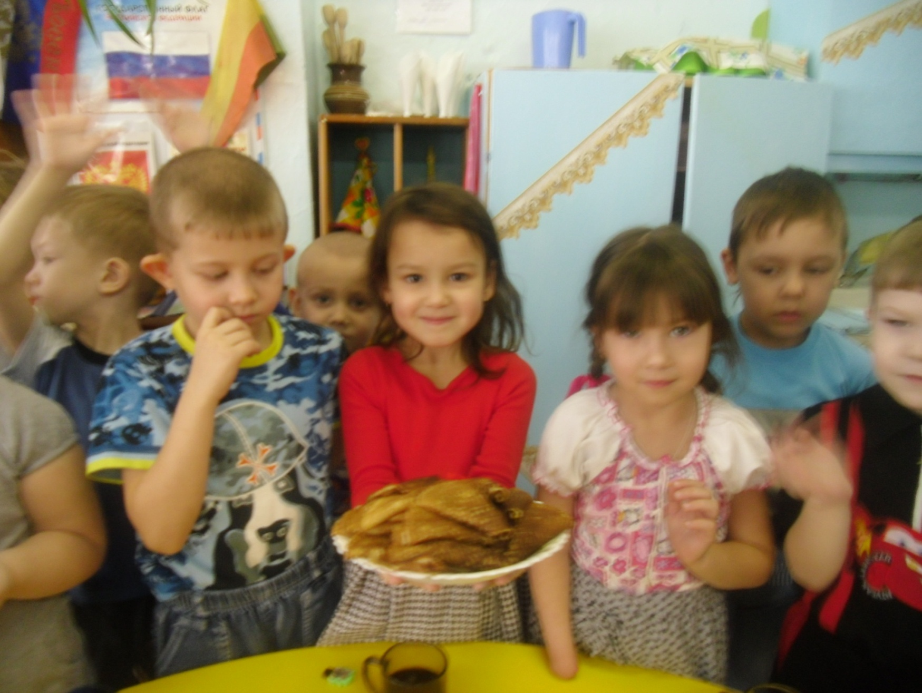 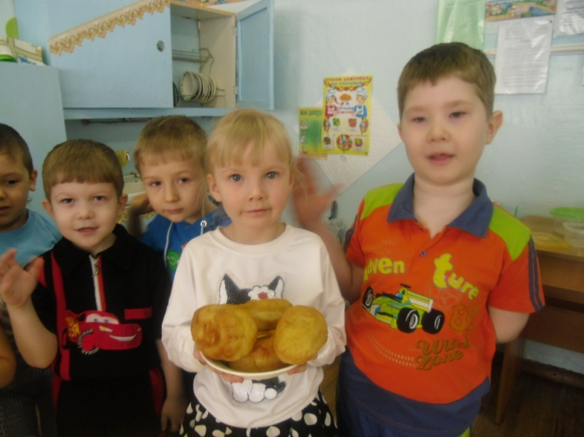

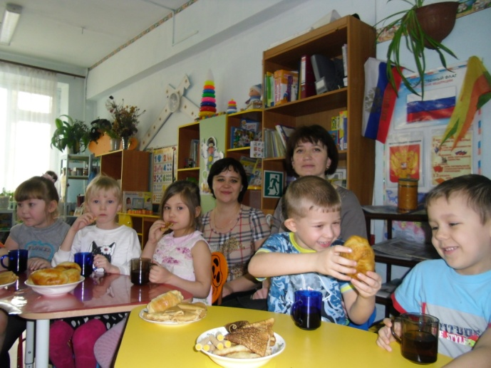

Вот такие костюмчики!!!

